
ИНСТРУКЦИЯ ПО ЭКСПЛУАТАЦИИ

БЕНЗИНОВОГО ВОДЯНОГО НАСОСА

50ZB20-2.9Q 50ZB26-4Q 80ZB30-4.8Q
100ZB26-5.8Q 100ZB26-7.5Q

CHONGQING LIFAN POWER CO.,LTD.

ПРЕДИСЛОВИЕ

Благодарим за выбор водяного насоса нашей Компании.
Этот насос был усовершенствован нами с учетом последних отечественных и зарубежных технологий. Он отличается улучшенным дизайном, компактностью, большой мощностью, удобством в эксплуатации, экономичным расходом топлива и низким уровнем шума. Водяной насос является идеальным устройством, используемым в таких областях, как сельское хозяйство, садоводство, строительство и др.
Перед использованием насоса обязательно ознакомьтесь с данным руководством, в котором содержится информация об эксплуатации и техническом обслуживании. Все материалы и схемы, представленные в руководстве, соответствуют состоянию выпускаемой продукции на момент издания. В связи с модернизацией и другими изменениями, информация, описанная в данном руководстве, может быть изменена. Авторское право на руководство принадлежит нашей Компании, запрещается копирование или перепечатывание данного руководства.
Обратите особое внимание на информацию, которой предшествуют следующие слова.

ВАЖНАЯ ИНФОРМАЦИЯ

Обратите особое внимание на информацию, которой предшествуют следующие заголовки:

ПРЕДУПРЕЖДЕНИЕ:
Эта пометка обозначает, что небезопасное использование и техническое обслуживание может привести к телесным повреждениям или смерти людей.
ВНИМАНИЕ:
Эта пометка обозначает, что небезопасное использование и техническое обслуживание может привести к телесным повреждениям или смерти людей.
ПРИМЕЧАНИЕ:
Дополнительная полезная информация.

Данное руководство содержит важную информацию о технике безопасности – пожалуйста, внимательно прочтите его.
Данное руководство является неотъемлемым сопроводительным документом к водяному насосу, его следует передавать новому владельцу насоса при перепродаже.

СОДЕРЖАНИЕ

- Инструкция по безопасности…………………………………...4
- Описание деталей………………………………………………..6
- Подготовка к работе……………………………………………..7
- Работа насоса…………………………………………………....13
- Остановка насоса………………………………………………..15
- Техническое обслуживание…………………………………….16
- Запуск водяного насоса в условиях высокогорья………….......21
- Транспортировка и хранение…………………………………...21
- Выявление и устранение неполадок……………………………23
- Технические характеристики……………………………………24

- ИНСТРУКЦИЯ ПО БЕЗОПАСНОСТИ

Прежде чем приступить к эксплуатации насоса, внимательно изучите данное руководство, в противном случае возможны травмы или гибель людей, а также повреждение оборудования.
- Для безопасной эксплуатации водяного насоса перед использованием проведите предварительную проверку.
- В целях предосторожности, запрещается использовать насос для перекачки легковоспламеняющихся жидкостей и жидкостей, способных вызвать коррозию, таких как бензин или кислота. Кроме того, запрещается использовать насос для перекачки морской воды, химических растворов, щелочных жидкостей.
- Установите водяной насос на ровной твердой поверхности. Если насос наклонится или перевернется, топливо может разлиться.
- Используйте водяной насос в хорошо проветриваемом месте вдали от источников воспламенения и устанавливайте насос на расстоянии, по крайней мере, 1метр от других механизмов.
- Во избежание получения ожогов детьми и домашними животными, необходимо следить за тем, чтобы они не приближались к зоне работы насоса.
- Вам необходимо знать, как быстро остановить работу водяного насоса и как пользоваться приборами управления. Использовать водяной насос, можно только следуя инструкциям, данным в руководстве.

ПРЕДУПРЕЖДЕНИЕ
- Бензин является легковоспламеняющимся веществом и взрывоопасен при определенных условиях.
- Заправку топливом следует производить в хорошо проветриваемом помещении и при выключенном двигателе. В местах заправки и хранения топлива запрещается курить, и не допускаются источники огня, такие как открытое пламя, искры и т. д.
- Избегайте выливания бензина из топливного банка. После заправки убедитесь, что плотно закрыли крышку заливной горловины.
- При заправке, избегайте выливания бензина, так как разлитое топливо и его пары могут привести к возгоранию. В случае пролива топлива, вытрите насухо, прежде чем запускать насос.
- Не запускайте двигатель в закрытых плохо проветриваемых помещениях, так как выброс выхлопных газов из двигателя содержит окись углерода (СО), вдыхание которого может вызвать потерю сознания и привести к смерти.

- ОПИСАНИЕ ДЕТАЛЕЙ

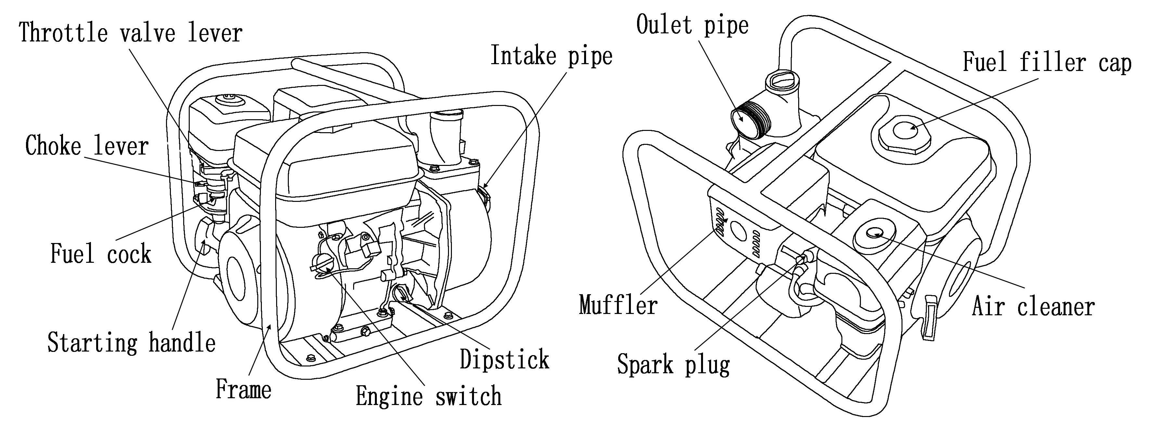

(Рис.1)
(слева на право)  Рычаг управления дроссельной заслонкой  Рычаг воздушной заслонки  Запорный кран топливопровода  Рукоятка стартера  Рама  Переключатель зажигания  Крышка маслозаливной горловины/ щуп  Всасывающее отверстие | (слева на право)  Выхлопное отверстие  Глушитель  Свеча зажигания  Воздухоочиститель  Крышка топливного бака

- ПОДГОТОВКА К РАБОТЕ

3.1 Установка всасывающего шланга
Используйте шланг серийного производства, шланговый соединитель и зажим. Всасывающий шланг должен быть цельным, убедитесь, что нет перегибов. Шланг не должен быть длиннее, чем необходимо. Насос работает лучше, когда он расположен ближе к уровню воды. Время всасывания прямо пропорционально длине водяного всасывающего шланга. Фильтр, поставляемый с насосом, должен быть установлен на конце водяного всасывающего шланга при помощи соединительного зажима.

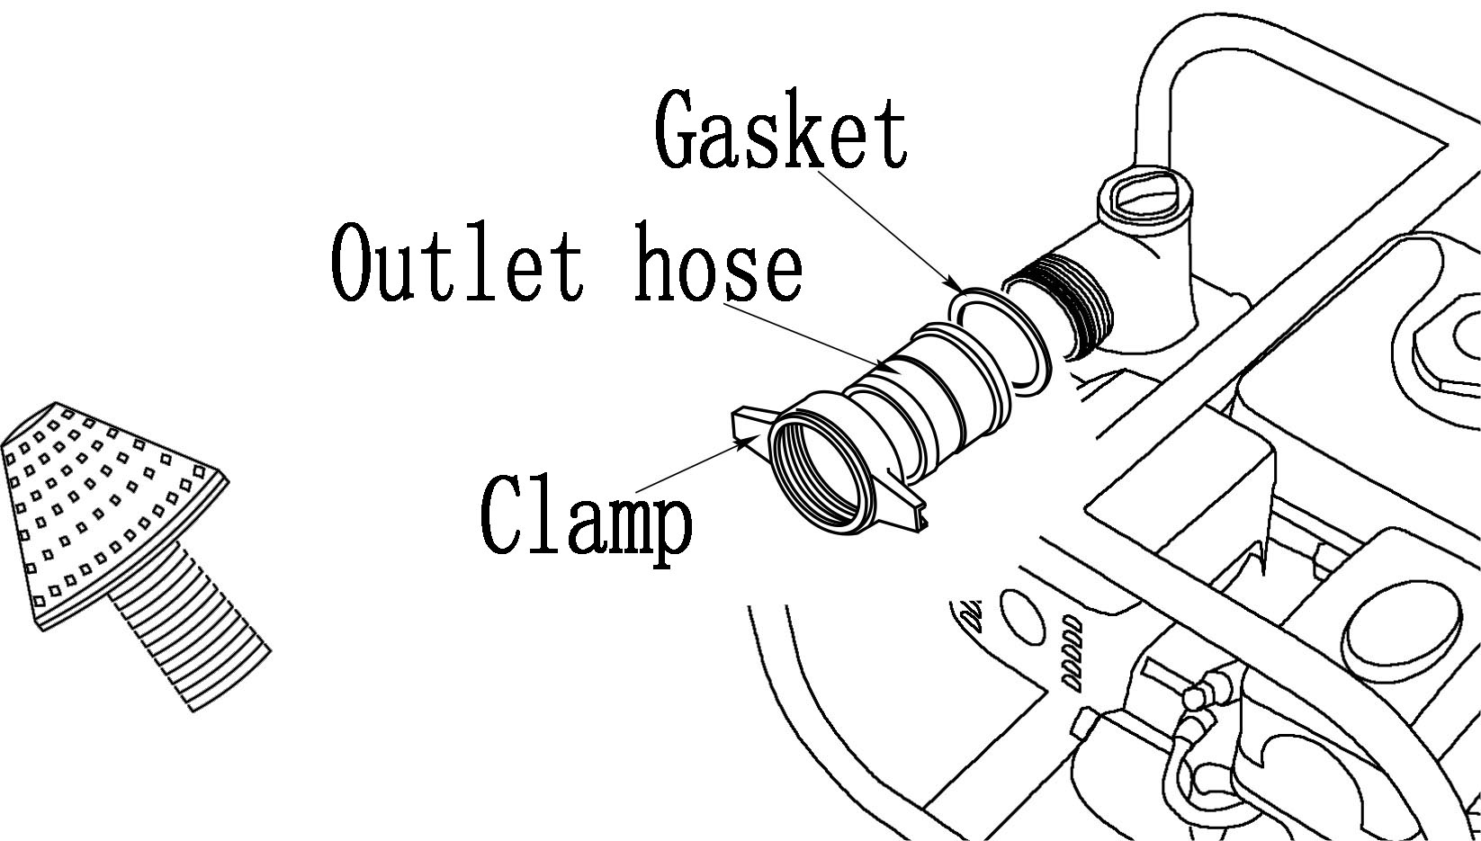
(Рис. 2)
Уплотняющая прокладка
Выпускной шланг
Шланговый зажим

ВНИМАНИЕ

- Перед использованием установите фильтр плотно на конец водяного всасывающего шланга. Фильтр предотвращает загрязнения, которые могут привести к засорам и повредить насос.
- Убедитесь в правильной установке соединительной муфты шланга и шлангового зажима, чтобы предотвратить подсос воздуха и потерю мощности; неплотное соединение всасывающего шланга может снизить производительность насоса.

3.2 Установка выпускного шланга
Используйте шланг серийного производства, шланговый соединитель и зажим. Лучше всего использовать короткий шланг с большим диаметром. Использование длинного шланга с маленьким диаметром приведет к снижению производительности насоса.

ПРИМЕЧАНИЕ

Во избежание отсоединения под высоким напряжением, плотно закрепите шланговый зажим.

3.3 Проверка уровня масла двигателя
ВНИМАНИЕ
- Качество моторного масла является одним из основных факторов, влияющих на работу двигателя и срок его эксплуатации. Не используйте загрязненное моторное масло и масло на растительной основе.
- Проверяйте уровень масла при выключенном двигателе, когда насос установлен вертикально на ровной поверхности.
Используйте моторное масло, предназначенное для 4-тактного бензинового двигателя, соответствующее требованиям, предъявляемым к классу масел SF, SG по классификации API.

Вязкость моторного масла варьируется в зависимости от средней температуры, поэтому выбирайте моторное масло с вязкостью, соответствующей среднему диапазону температуры в вашем регионе.

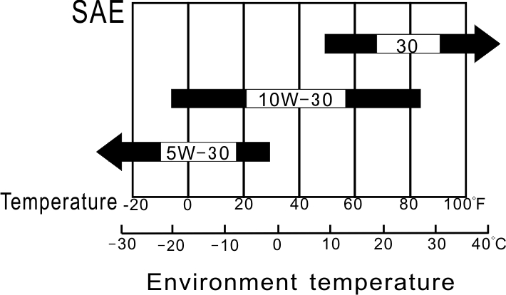
Класс вязкости по SAE
30
10W-30
5W-30
Температура
Температура окружающего воздуха

СИСТЕМА АВАРИЙНОГО УРОВНЯ МОТОРНОГО МАСЛА
Система аварийного уровня моторного масла предназначена для предотвращения возможного повреждения двигателя из-за недостаточного уровня масла в картере двигателя (Рис.3). Прежде чем уровень масла в картере двигателя снизится до опасно низкого, аварийная система автоматически заглушит двигатель (при этом, рычаг зажигания останется на отметке ON (включено).
Если двигатель заглох и не запускается, сначала проверьте уровень моторного масла, и уже затем ищите другие возможные причины неисправности.
Вытащите щуп для измерения уровня масла и вытрите его насухо; вставьте щуп в заливное отверстие емкости с маслом, не завинчивая его, а затем достаньте, чтобы проверить уровень масла; если уровень моторного масла слишком низкий, залейте рекомендованный вид моторного масла до заливного отверстия.

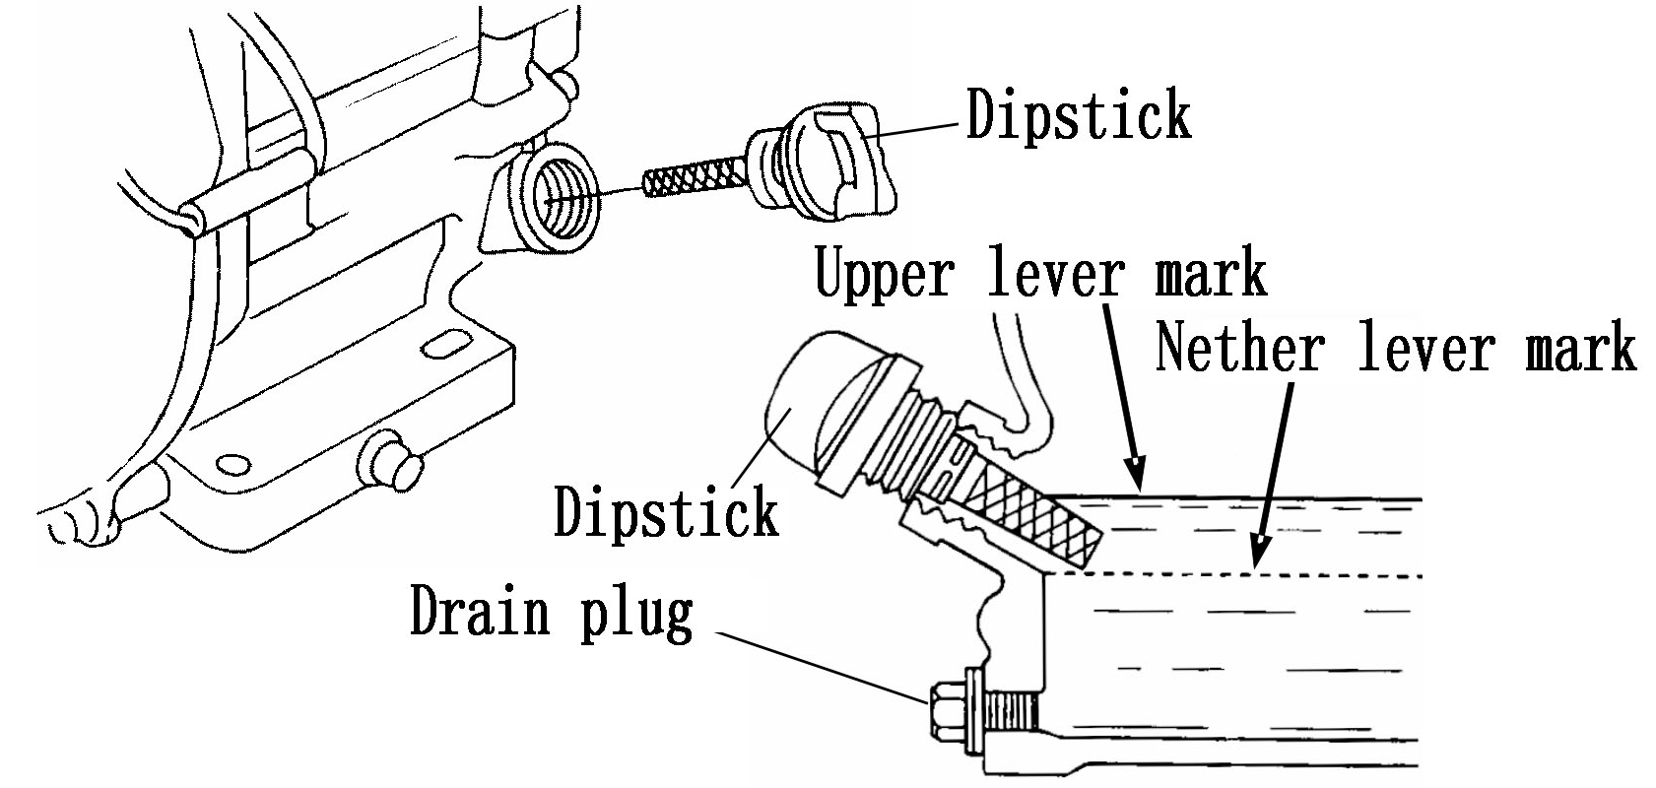
(Рис. 4)
(сверху вниз)
Щуп для измерения уровня масла
Максимальный уровень моторного масла
Минимальный уровень моторного масла
Щуп для измерения уровня масла
Дренажная пробка крышки насоса

ВНИМАНИЕ
Работа при недостаточном уровне моторного масла может привести к серьезным повреждениям двигателя.

3.4 Проверка уровня топлива

Выкрутите щуп и проверьте уровень топлива. При низком уровне топлива, заправьте топливный бак.
Используйте только рекомендованный в данном руководстве вид бензина (рекомендуется использовать бензин, не содержащий тетраэтилсвинца).
Не рекомендуется использовать смесь моторного масла с бензином или загрязненный бензин. Не допускайте попадания в топливный бак грязи, пыли или воды.
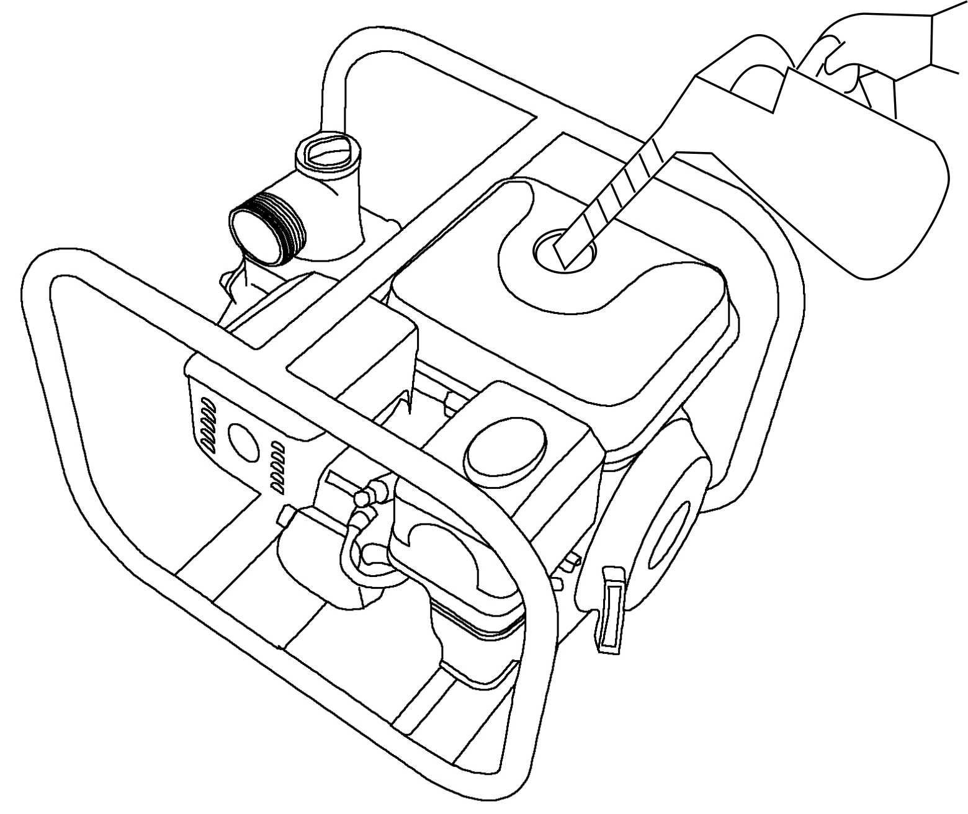
Заправочная емкость топливного бака
50ZB20-2.9Q………………2,5л
50ZB26-4Q………………...3,6л
80ZB30-4.8Q……………….3,6л
100ZB26-5.8Q………………6,0л

ПРЕДУПРЕЖДЕНИЕ
- Бензин является легковоспламеняющимся веществом и взрывоопасен при определенных условиях.
- Заправку топливом следует производить в хорошо проветриваемом помещении и при выключенном двигателе. В местах заправки и хранения топлива запрещается курить, и не допускаются источники огня, такие как открытое пламя, искры и т. д.
- Избегайте выливания бензина из топливного банка. После заправки убедитесь, что плотно закрыли крышку заливной горловины.
- При заправке, избегайте выливания бензина, так как разлитое топливо и его пары могут привести к возгоранию. В случае пролива топлива, вытрите насухо, прежде чем запускать насос.
- Не запускайте двигатель в закрытых плохо-проветриваемых помещениях, так как выброс выхлопных газов из двигателя содержит ядовитый газ – окись углерода (СО), вдыхание которого может вызвать потерю сознания и привести к смерти.

3.5 Проверка фильтрующего элемента воздухоочистителя
Отвинтите гайку, снимите прокладку и крышку воздухоочистителя. Проверьте фильтрующий элемент, при засорах и загрязнении, очистите его.

ВНИМАНИЕ
Не эксплуатируйте двигатель без установленного воздухоочистителя, так как в двигатель через карбюратор может попасть грязь, пыль и т.п., что приведет к преждевременному износу двигателя.

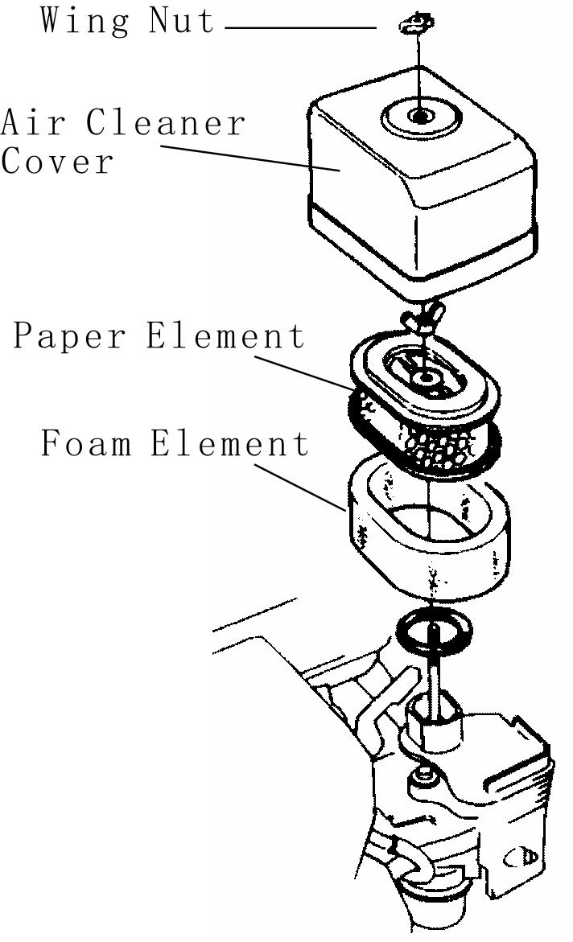
(Рис. 6)
(Сверху вниз)
Гайка
Крышка воздухоочистителя
Бумажный элемент
Фильтрующий элемент

3.6 Проверка наличия воды в насосе
Перед запуском насоса убедитесь, что в насосе достаточно воды.

ВНИМАНИЕ
Не включайте двигатель, если внутри нет воды, так как может произойти перегрев насоса. Продолжительное использование насоса без воды может повредить уплотнительное кольцо насоса. Если вода в насосе закончилась, немедленно остановите двигатель, и заполните водой после остывания.
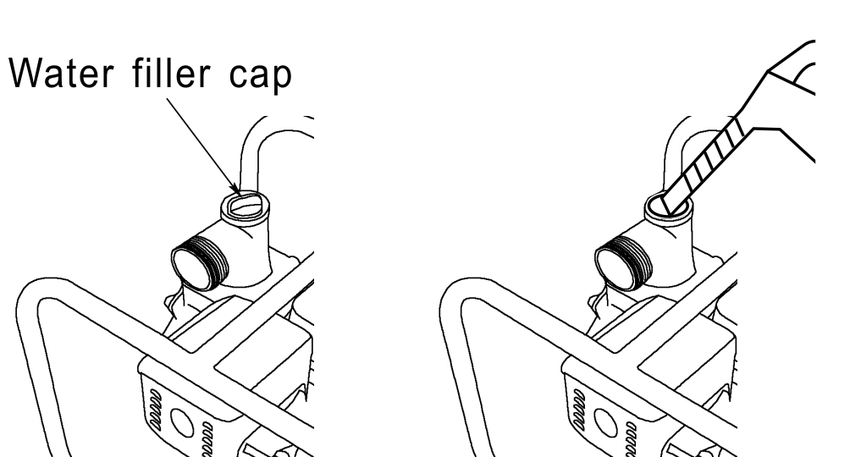

(Рис.7)
Крышка водозаливной горловины

- РАБОТА НАСОСА
4.1 Перед началом работы
Для вашей безопасности и для увеличения срока эксплуатации оборудования, перед запуском насоса, очень важно проверить его состояние. Перед эксплуатацией насоса устраните все обнаруженные неполадки или обратитесь к вашему дилеру по обслуживанию для их исправления.
Прежде чем начать проверку работы насоса, убедитесь, что насос стоит на ровной поверхности и рычаг зажигания находится в положении OFF(выключено).
Выхлопы двигателя содержат ядовитый газ – окись углерода. Избегайте вдыхания выхлопных газов. Никогда не запускайте двигатель в закрытом помещении.

ВНИМАНИЕ
Неправильная эксплуатация данного насоса, а также не устраненные до запуска проблемы могут привести к неполадкам, в результате которых могут серьезно пострадать люди.

4.1.1 Проверьте состояние насоса
Проверьте насос на наличие признаков повреждения.
Проверьте, нет ли утечек масла или бензина вокруг насоса и под ним.

Устраните грязь и мусор, особенно в непосредственной близости от глушителя и ручного стартера.
4.1.2 Проверьте всасывающий и выпускной шланги
Проверьте общее состояние шлангов. Убедитесь, что шланги находятся в рабочем состоянии прежде, чем соединить их с насосом. Помните, чтобы предотвратить повреждение шланга, необходимо прочно закрепить всасывающий шланг.
Убедитесь, что уплотнительное кольцо в соединителе всасывающего шланга находится в хорошем состоянии.
Убедитесь, что шланговые соединители и зажимы прочно установлены.
Убедитесь, что фильтр находится в хорошем состоянии и надет на всасывающий шланг.
4.1.3 Проверьте двигатель
Проверьте уровень масла. Чтобы избежать неожиданного выключения насоса системой аварийного уровня масла, всегда проверяйте уровень моторного масла перед запуском двигателя.
Проверьте воздухоочиститель. Грязный воздухоочиститель ограничит приток воздуха в карбюратор, снижая, тем самым, производительность двигателя и насоса.
Проверьте уровень топлива. Начинайте работу с полным баком, это избавит вас от вынужденной остановки для дозаправки.

4.2 Запуск двигателя
4.2.1 Заполните насос.
4.2.2 Поверните запорный кран топливопровода в положение ON (включено).
4.2.3 Для запуска холодного двигателя поверните рычаг воздушной заслонки в положение CLOSED (закрыто). Для запуска теплого двигателя, оставьте рычаг воздушной заслонки в положении OPEN (открыто).
4.2.4 Переместите рычаг дроссельной заслонки из положения LOWER (низкие обороты двигателя) на приблизительно 1/3 в сторону положения UPPER (высокие обороты двигателя).
4.2.5 Поверните рычаг зажигания на положение ON (включено).
4.2.6 Слегка потяните рукоятку стартера, до тех пор, пока не почувствуете сопротивление, затем резко дерните ее. Не отпускайте рукоятку стартера, чтобы шнур не упал на двигатель. Отпускайте рукоятку медленно во избежание повреждения стартера.
4.2.7 Если рычаг воздушной заслонки перед запуском двигателя был повернут в положение CLOSED (закрыто), постепенно перемещайте его в положение OPEN (открыто), пока двигатель не нагреется.
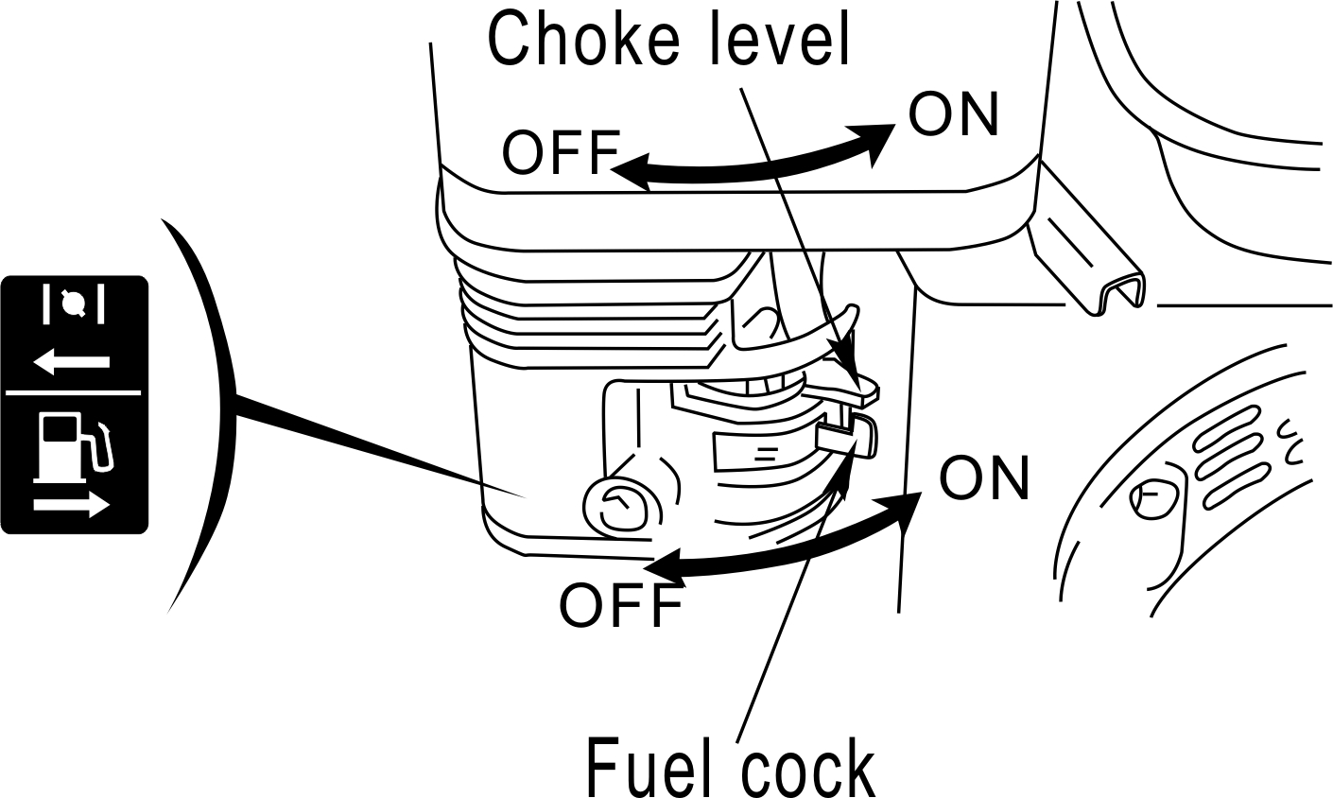
(Рис. 8)
(Сверху вниз)
Рычаг воздушной заслонки
Запорный кран топливопровода

4.3 Установка скорости двигателя
После запуска двигателя переместите рычаг дроссельной заслонки в положение UPPER (высокие обороты двигателя) для обеспечения желаемых оборотов двигателя и проверьте производительность насоса.
Производительность насоса регулируется в соответствии со скоростью работы двигателя. Перемещая рычаг дроссельной заслонки в сторону положения UPPER (высокие обороты двигателя), вы можете увеличить производительность насоса; перемещая ее в сторону положения LOWER (низкие обороты двигателя), вы уменьшите производительность насоса.
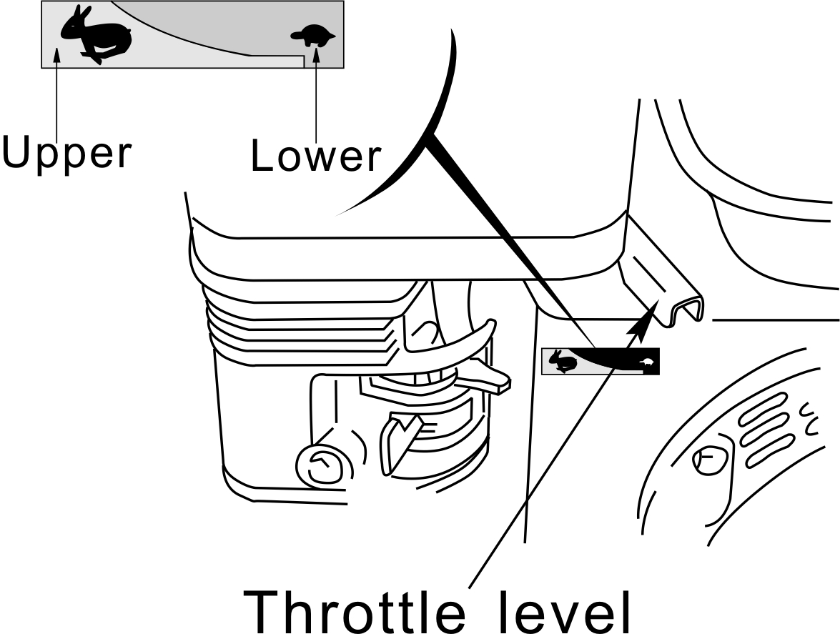
(Рис. 9)
Высокие обороты двигателя - Низкие обороты двигателя
Рычаг дроссельной заслонки

- ОСТАНОВКА НАСОСА
Для экстренной остановки двигателя поверните рычаг зажигания в положение OFF (выключено). Для остановки двигателя при нормальных условиях, следуйте описанной ниже процедуре.
5.1 Переместите рычаг дроссельной заслонки в положение LOWER (низкие обороты двигателя).
5.2 Поверните рычаг зажигания в положение OFF (выключено).
5.3 Поверните запорный кран топливопровода в положение OFF (выключено).
По окончании работы, отвинтите дренажную пробку для слива воды и слейте воду из насоса. Снимите крышку горловины для заливки воды и промойте камеру насоса чистой пресной водой. Подождите, пока вся вода не стечет из камеры насоса, затем установите на место крышку горловины для заливки воды и пробку дренажного отверстия.

ПРИМЕЧАНИЕ
Для экстренной остановки двигателя поверните рычаг зажигания в положение OFF (выключено).

- ТЕХНИЧЕСКОЕ ОБСЛУЖИВАНИЕ
Для поддержания оптимальной эффективности работы насоса, необходимо периодически проверять его техническое состояние. Регулярное проведение технического обслуживания также позволит увеличить срок службы насоса. В приведенном ниже Регламенте Технического Обслуживания указана периодичность технического обслуживания и виды выполняемых работ.
ПРЕДУПРЕЖДЕНИЕ
Перед тем как приступить к техническому обслуживанию насоса, заглушите двигатель. Если двигатель включен, производите техническое обслуживание в хорошо проветриваемом помещении. Выхлопы содержат токсичный газ – окись углерода (СО), вдыхание которого может вызвать потерю сознания и привести к смерти.

Регламент Технического Обслуживания
Периодичность технического обслуживания  Операции обслуживания |  | Каждый раз перед эксплуатацией | По истечении первого месяца эксплуатации или через 20 часов работы | Через каждые 3 месяца или через каждые 50 часов работы | Через каждые 6 месяцев или через каждые 100 часов работы | Через каждый год или через каждые 300 часов работы
Моторное масло | Проверить уровень | ○
Моторное масло | Заменить |  | ○ |  | ○
Воздухоочиститель | Проверить | ○
Воздухоочиститель | Очистить
Свеча зажигания |  |  |  | ○□ |  | ○□
Зазор клапана |  |  |  |  |  | ○□
Камера сгорания |  | Каждые 500 часов работы
Свеча зажигания |  | Каждые 100 часов работы
Трубка возврата топлива |  | Каждые 2 года
Рабочее колесо |  |  |  |  |  | ○□
Крышка топливного бака водяного насоса |  |  |  |  |  | ○□
Всасывающий клапан насоса |  |  |  |  |  | ○□

ПРИМЕЧАНИЕ
При эксплуатации в условиях сильной запыленности воздуха требуется более частое техническое обслуживание.
Для проведения этих работ следует обратиться к вашему дилеру, если только вы не обладаете необходимыми инструментами и навыками.

ПРЕДУПРЕЖДЕНИЕ
Прежде, чем приступить к техническому обслуживанию, заглушите двигатель. Если двигатель включен, производите техническое обслуживание в хорошо проветриваемом помещении. Выхлопы содержат токсичный газ – окись углерода (СО), вдыхание которого может вызвать потерю сознания и привести к смерти.

6.1 Замена моторного масла
Разогретый двигатель способствует быстрому сливу масла.
- Вытащите щуп, затем выверните пробку сливного отверстия и слейте масло.
- Залейте рекомендованный тип масла до необходимого уровня.
- Вставьте щуп и прочно заверните его.
Заправочная емкость моторного масла:
50ZB20-2.9Q………………0,6л
50ZB26-4Q………………...0,6л
80ZB30-4.8Q……………….0,6л
100ZB26-5.8Q………………1,1л
Поработав с моторным маслом, вымойте руки чистой водой с мылом.

ПРИМЕЧАНИЕ
Отработанное моторное масло следует утилизировать в соответствии с правилами защиты окружающей среды. Для этого рекомендуется слить отработанное масло в герметичный контейнер и сдать его в местный центр переработки нефтепродуктов. Нельзя выливать отработанное машинное масло на землю.

6.2 Обслуживание воздухоочистителя
Загрязненный воздухоочиститель ограничивает поток воздуха, поступающего в карбюратор. Для предотвращения неправильного функционирования карбюратора, необходимо регулярно очищать воздухоочиститель. При работе насоса в условиях сильной запыленности воздуха следует проводить очистку воздухоочистителя чаще.

ПРЕДУПРЕЖДЕНИЕ
Запрещается использовать для очистки воздухоочистителя бензин или другие растворители с низкой температурой вспышки, поскольку они легко воспламеняются и могут стать причиной взрыва при некоторых условиях.

ВНИМАНИЕ
Запрещается запускать водяной насос без установленного воздухоочистителя. Попадание грязи и пыли в двигатель приведет к его быстрому износу.
6.2.1 Открутите две фиксирующие гайки и снимите крышку воздухоочистителя вместе с фильтрующим элементом.
6.2.2 Тщательно очистите фильтрующий элемент от загрязнений с помощью растворителя, имеющего высокую температуру вспышки, или растворителя для химической чистки, затем высушите.
6.2.3 Пропитайте фильтрующий элемент в чистом моторном масле, излишки масла отожмите.
6.2.4 Установите снятые части воздухоочистителя на прежнее место.
6.3 Обслуживание свечи зажигания

Свечи зажигания, рекомендуемые к использованию:
50ZB20-2.9Q…………NHSP LD F6TC
50ZB26-4Q…………NHSP LD F6TC
80ZB30-4.8Q…………NHSP LD F6TC
100ZB26-5.8Q………… NHSP LD F6TC
Для поддержания двигателя в хорошем состоянии, необходимо регулировать зазор свечи зажигания и не допускать образование налета от продуктов сгорания.

6.3.1 Замена свечи зажигания

ВНИМАНИЕ
Во время работы двигателя глушитель сильно нагревается. Не прикасайтесь к глушителю во избежание ожогов.

6.3.2 Проверяйте состояние свечи зажигания, не прикасаясь к ней. При наличии очевидных признаков износа корпуса детали, трещин или повреждений изолятора, свечу зажигания необходимо заменить. Перед заменой детали необходимо очистить ее металлической щеткой.
6.3.3 Измерьте зазор свечи зажигания с помощью щупа и установите необходимый зазор, отогнув боковой электрод. Величина зазора должна составлять 0,7-0,8 мм.
6.3.4 Убедитесь, что изолятор свечи зажигания находится в хорошем состоянии. В противном случае, замените деталь на новую. При замене изолятора используйте свечной ключ, чтобы избежать повреждения двигателя.

ПРИМЕЧАНИЕ
При установке новой свечи зажигания затяните ее на 1/2 оборота. Свечу, находившуюся ранее в эксплуатации, затянуть с изолятором на 1/4 оборота.

ПРЕДУПРЕЖДЕНИЕ
Убедитесь, что свеча зажигания хорошо затянута. В противном случае свеча может сильно нагреться и вызвать повреждения двигателя. Никогда не используйте свечу зажигания с несоответствующим калильным числом.

7. ЗАПУСК ВОДЯНОГО НАСОСА В УСЛОВИЯХ ВЫСОКОГОРЬЯ

При запуске водяного насоса двигателя в условиях высокогорья стандартный карбюратор перенасыщает топливовоздушную смесь, в результате чего снижается мощность двигателя и повышается расход топлива. Для поддержания мощности двигателя установите главный распылитель карбюратора и переустановите регулировочный болт на скорость при холостом ходе. Если вы постоянно эксплуатируете двигатель на высоте более 1380 м над уровнем моря, обратитесь к официальному дилеру, чтобы заменить карбюратор и изменить его настройки заранее. Даже при наличии в двигателе главного распылителя карбюратора, мощность двигателя будет снижаться примерно на 3,5 % при увеличении высоты над уровнем моря на каждые 305 метров. Если карбюратор не подвергать модификации для работы в условиях высокогорья, то влияние высоты на работу двигателя будет сильнее, чем при специальной настройке.

ВНИМАНИЕ
Если карбюратор настроен на работу в условиях высокогорья, использование водяного насоса на меньших высотах над уровнем моря, может привести к снижению мощности двигателя, его перегреву и серьезным повреждениям, вызванным обеднением топливовоздушной смеси.

8. ТРАНСПОРТИРОВКА И ХРАНЕНИЕ

ПРЕДУПРЕЖДЕНИЕ
Во избежание пожара дайте водяному насосу остыть, как минимум 20 минут, перед тем, как переместить его или убрать в помещение.
При транспортировке насоса, поверните запорный кран топливопровода в закрытое положение, держите насос горизонтально во избежание утечки топлива. Пролитое топливо и его пары могут воспламениться.

8.1 Убедитесь, что место для хранения водяного насоса сухое и чистое.
8.2 Проведите чистку водяного насоса изнутри.

При использовании водяного насоса для перекачки илистой или сильно загрязненной воды, в нем могут образоваться отложения грязи. Перед тем, как оставить водяной насос на хранение, прокачайте через насос чистую воду, чтобы промыть его, в противном случае при повторном запуске рабочая турбина насоса может быть повреждена. После промывки отверните пробку сливного отверстия, тщательно слейте из насоса всю оставшуюся воду и установите пробку сливного отверстия на место.

8.3 Слейте топливо.

ПРЕДУПРЕЖДЕНИЕ
Бензин легко воспламеняется и взрывоопасен при определенных условиях.

а. Поверните запорный кран топливопровода в положение OFF (закрыто), отверните дренажную пробку поплавковой камеры карбюратора и слейте топливо из карбюратора. Храните слитый бензин в специальном контейнере.
б. Поверните запорный кран топливопровода карбюратора в положение ON (открыто).
в. Закрутите дренажную пробку поплавковой камеры карбюратора.
г. Замените моторное масло (см. стр. 10).
д. Выверните свечу зажигания и залейте в цилиндр двигателя примерно одну столовую ложку чистого моторного масла. Поверните вал двигателя несколько раз, чтобы масло растеклось по соприкасающимся поверхностям, затем вверните свечу зажигания на место.
е. Тяните рукоятку стартера до тех пор, пока не почувствуете сопротивление, продолжайте тянуть до тех пор, пока треугольная метка на маховике стартера не совпадет с винтовым отверстием стартера (см. схему ниже). В этом положении впускной и выпускной клапаны двигателя закрыты, что защищает его от коррозии.

8.7 Накройте водяной насос, чтобы защитить его от попадания пыли.
9. ВЫЯВЛЕНИЕ И УСТРАНЕНИЕ НЕПОЛАДОК

9.1 Двигатель не запускается
Проверьте следующее:
  - Наличие топлива в баке;
  - Открыт ли топливный кран;
  - Поступает ли бензин в карбюратор;
Если топливный кран открыт, проверьте, ослаблен ли запорный кран топливопровода на дне карбюратора.

ПРЕДУПРЕЖДЕНИЕ
Бензин легко воспламеняется и взрывоопасен при определенных условиях.
ПРЕДУПРЕЖДЕНИЕ
Если вы пролили топливо, вытрите все насухо, прежде чем запускать двигатель, в противном случае пролитое топливо или его пары могут воспламениться.

4. Проверьте, находится ли рычаг зажигания в положении ON (открыто).
5. Проверьте, достаточно ли машинного масла в картере двигателя.
6. Проверьте состояние свечи зажигания, наличие искры.
а. Выверните уплотнительное кольцо из свечи зажигания. Удалите загрязнения, выверните свечу зажигания.
б. Установите свечу зажигания в уплотнительное кольцо.
в. Поверните рычаг зажигания в положение ON (открыто).
г. Заземлите боковой электрод, прислонив его к двигателю, потяните ножной стартер, чтобы проверить наличие искры.
д. Если искры нет, запустите двигатель, как указано в разделе «Запуск двигателя» данного руководства по эксплуатации.
7. Если двигатель по-прежнему не запускается, обратитесь за помощью к официальному дилеру.
9.2 Водяной насос не качает воду

Проверьте следующее:
- Достаточно ли воды в насосе;
- Не забит ли фильтр;
- Правильно ли затянут хомут крепления шланга;
- Наличие повреждений на водяном шланге;
- Не расположен ли всасывающий конец шланга слишком высоко;
- Если насос по-прежнему не всасывает воду, обратитесь за помощью к официальному дилеру.
10. ТЕХНИЧЕСКИЕ ХАРАКТЕРИСТИКИ
МОДЕЛЬ |  | 50ZB20-2.9Q | 50ZB26-4Q | 80ZB30-4.8Q | 100ZB26-5.8Q | 100ZB26-7.5Q
Двигатель | Модель | 160F | 168F | 168F-2 | I77F | I88F
Двигатель | Тип | 4-тактный одноцилиндровый с верхним расположением клапанов и принудительной системой охлаждения
Двигатель | Рабочий объем | 118 см³ | 163 см ³ | 196 см ³ | 270 см ³ | 270 см ³
Двигатель | Диаметр цилиндра× Ход поршня | 60×42мм | 68×45 мм | 68×54 мм | 77×58 мм | 77×58 мм
Двигатель | Мощность | 2.9кВт/3600об/мин | 4.0 кВт /3600 об/мин | 4.8 кВт /3600 об/мин | 5.8 кВт /3600 об/мин | 7.5 кВт /3600 об/мин
Двигатель | Система зажигания | Транзиторно-катушечная система зажигания ТCI
Водяной насос | Диаметр всасывающего/ выпускного шланга | 50мм(2.0дюйма) | 50 мм (2.0 дюйма ) | 80 мм (3.0 дюйма ) | 100 мм (4 дюйма ) | 100 мм (4 дюйма )
Водяной насос | Скорость вращения | 3600об/мин
Водяной насос | Разрежение всасывания | 5м | 6м | 6м | 6м | 6м
Водяной насос | Высота нагнетания насоса | 20м | 26м | 30м | 26м | 26м
Водяной насос | Производительность насоса | 25 м³ /ч | 25м³/ч | 48 м³/ч | 80 м³/ч | 80 м³/ч
Водяной насос | Продолжительность работы | 2.5 ч | 2.5 ч | 2.0 ч | 2.0 ч | 2.0 ч
Укомплектованный агрегат | Длина  Длина | 470мм | 470 мм | 500 мм | 670 мм | 670 мм
Укомплектованный агрегат | Ширина | 370 мм | 370 мм | 370 мм | 440 мм | 440 мм
Укомплектованный агрегат | Высота | 380 мм | 380 мм | 450 мм | 540 мм | 540 мм
Укомплектованный агрегат | Вес нетто | 18кг | 24 кг | 28 кг | 47 кг | 54 кг

K-650

